Выступление на выездном семинаре в «Поведниках»
24 января 2009 г.
Тема выступления :
Внедрение проектной и исследовательской деятельности в учебно-воспитательный процесс с целью развития индивидуальных способностей учащихся.

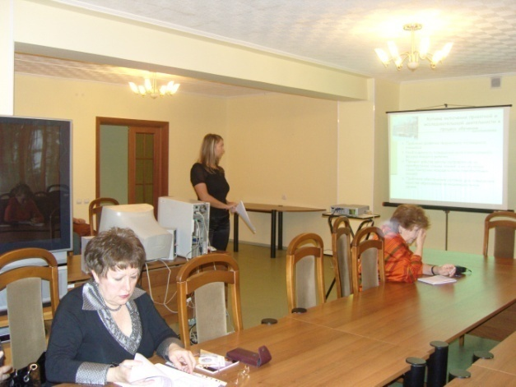

Выступление Рыжковой В.В.
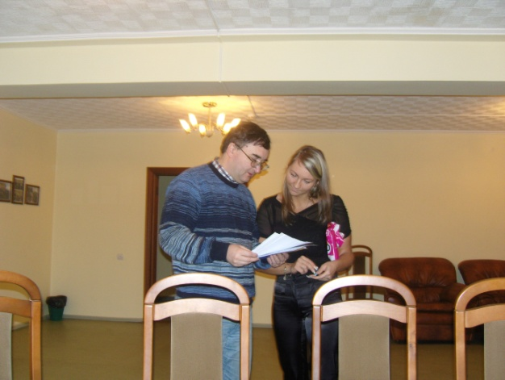

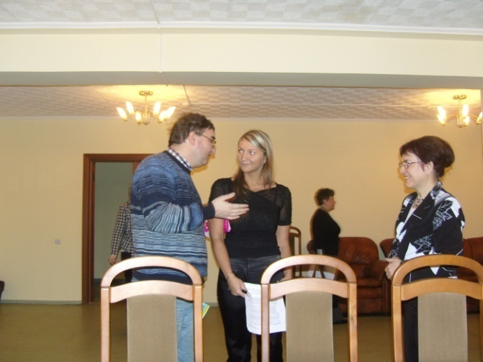

Краснов С.И., Рыжкова В.В.
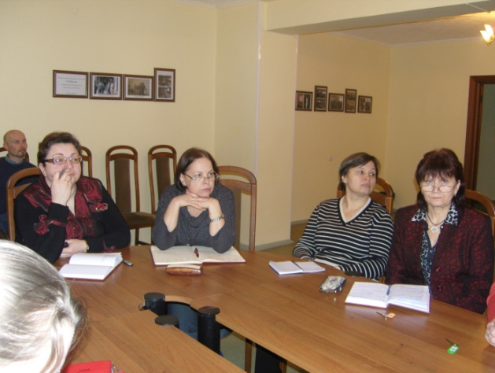

Краснов С.И., Рыжкова В.В.,
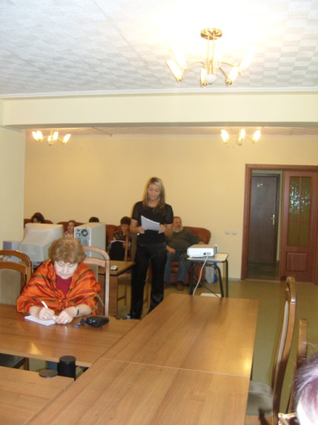
Дмитриева С.Д.

